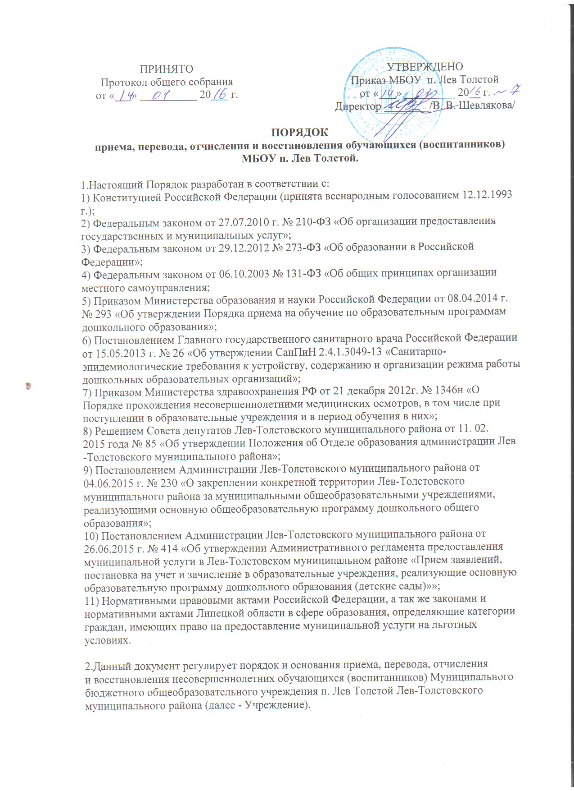

3.Прием воспитанников в образовательное учреждение осуществляется в соответствии с Административным регламентом предоставления муниципальной услуги в Лев-
Толстовском муниципальном районе «Прием заявлений, постановка на учет и
зачисление в образовательные учреждения, реализующие основную образовательную
программу дошкольного образования». (приложение 1 к настоящему
Порядку)

4.Порядок и основания для перевода воспитанников.
4.1. Перевод несовершеннолетнего обучающегося (воспитанника) в другое
образовательное учреждение может быть:
-по заявлению родителей (законных представителей) несовершеннолетнего
обучающегося (воспитанника), в том числе в случае перевода обучающегося несовершеннолетнего (воспитанника) для продолжения освоения программы в другую организацию, осуществляющую образовательную деятельность (приложение 2 к настоящему Порядку);
-по обстоятельствам, не зависящим от воли родителей (законных представителей)
несовершеннолетнего обучающегося (воспитанника) и Учреждения осуществляющего
образовательную деятельность, в том числе в случаях ликвидации организации,
осуществляющей образовательную деятельность, аннулирования лицензии на осуществление образовательной деятельности;
-на основании медицинского заключения о состоянии здоровья ребенка,
препятствующего его дальнейшему пребыванию в Учреждении;
-на основании заключения психолого-медико-педагогической комиссии о переводе воспитанника в общеобразовательную группу в связи с завершением прохождения им коррекционных или лечебных программ и снятия диагноза по отклонениям в развитии, если ребенок посещал коррекционный детский сад.
4.2. Перевод обучающихся из одной возрастной группы в другую осуществляет директор Учреждения.
4.3.Перевод воспитанника в другую группу может осуществляться в течение всего
периода нахождения ребенка в Учреждении:
-не позднее 01 сентября текущего года, в соответствии с возрастом ребенка для
освоения образовательной программы в следующий возрастной период;
-в течение учебного года по заявлению родителей (законных представителей) о переводе ребенка в другую группу Учреждения (приложение 3 к настоящему Порядку), в
соответствии с возрастом ребенка и при наличии свободных мест в группе. Заявление
родителей (законных представителей) о переводе ребенка в другую группу Учреждения
регистрируется в Журнале регистрации заявлений родителей (законных представителей);
-временно в другую группу при необходимости: возникновении карантина, отсутствии работников по уважительным причинам, период коллективного отпуска сотрудников Учреждения в случае снижения посещаемости, в период ремонтных работ и
др.
4.4. Основанием для перевода является приказ по Учреждению о переводе несовершеннолетнего обучающегося (воспитанника).
4.5. Контроль за деятельностью Учреждения по переводу обучающихся осуществляет директор Учреждения.

5. Порядок отчисления.
5.1. Основанием для отчисления несовершеннолетнего обучающегося (воспитанника) является приказ по Учреждению об отчислении.
Права и обязанности участников образовательного процесса, предусмотренные
законодательством об образовании и локальными нормативными актами
Учреждения, прекращаются с даты отчисления несовершеннолетнего обучающегося (воспитанника).
5.2. Отчисление несовершеннолетнего обучающегося (воспитанника) из дошкольных групп может производиться в следующих случаях:
- в связи с получением образования (завершения обучения) и достижением
несовершеннолетнего обучающегося (воспитанника) возраста для поступления в первый
класс общеобразовательной организации;
-по заявлению родителей (законных представителей) в случае перевода обучающегося
несовершеннолетнего (воспитанника) для продолжения освоения программы в другую организацию, осуществляющую образовательную деятельность (приложение 4
к настоящему Порядку);
-по обстоятельствам, не зависящим от воли родителей (законных представителей) несовершеннолетнего обучающегося (воспитанника) Учреждения, в том числе в случаях ликвидации организации, аннулирования лицензии на осуществление образовательной деятельности.

6.Порядок восстановления в Учреждении.
6.1. Несовершеннолетний обучающийся (воспитанник), отчисленный из Учреждения по инициативе родителей (законных представителей) до завершения освоения образовательной программы, имеет право на восстановление, по заявлению
родителей (законных представителей) при наличии в учреждении свободных мест.
6.2.Основанием для восстановления несовершеннолетнего обучающегося (воспитанника) является приказ по Учреждению о восстановлении.
6.3. Права и обязанности участников образовательного процесса, предусмотренные,
законодательством об образовании и локальными актами Учреждения возникают с даты восстановлении несовершеннолетнего обучающегося (воспитанника) в Учреждении.

7. По результатам проведенных проверок в случае выявления нарушений прав
Родителей (законных представителей) осуществляется привлечение виновных лиц к
ответственности в соответствии с законодательством Российской Федерации.

